**Tecnológico Nacional de México**

**Instituto Tecnológico de La Laguna**



**Gestión de proyectos de software**

**INGENIERÍA EN SISTEMAS COMPUTACIONALES**

**Segundo Sprint**

|  |
| --- |
| Presenta: |
| LILIANA GALLEGOS RUVALCABA |
| LUIS CARLOS LOMAS ZAMORA |
| DAVID FERNANDO GARCIA REYES |
| JOSE RICARDO REA AGUILAR |
| EMMANUEL RODRIGUEZ VELAZQUEZ |
| ALBERTO MALDONADO RUBIO |

**Torreón, Coahuila**

**20 de septiembre de 2019**

# Índice

Índice 1

Herramientas 3

Recolección de herramientas 3

PyCharm 3

IntelliJ IDEA 3

Visual Studio Code 3

Java 3

Selección de herramientas 3

Frameworks 4

Recolección de frameworks 4

NumPy 4

SciPy 4

OpenCV 4

TensorFlow 4

PyTorch 4

Keras 5

Selección de frameworks 5

Dominios 5

Recolección de dominios 6

Freenom 6

Godaddy 6

Selección de dominios 7

Hosting 7

Recolección de hosting 7

DigitalOcean 7

HostGator 8

InterServer.net 8

BlueHost 9

Selección de hosting 9

Referencias 11

# Herramientas

## Recolección de herramientas

### PyCharm

Es uno de los entornos de desarrollo más completos para Python. Es parte del suite de herramientas de programación ofrecidas por JetBrains, que cuenta con entornos para construir código en distintos idiomas como PHP y Ruby.

### IntelliJ IDEA

Es un entorno de desarrollo integrado (IDE) multiplataforma para Java. El IDE puede extenderse mediante numerosos complementos que harán de él un programa todavía más completo. Cada aspecto de IntelliJ IDEA está diseñado para maximizar la productividad del desarrollador. Tanto el potente análisis de código estático como el diseño ergonómico del programa hacen que el desarrollo no sólo sea productivo.

### Visual Studio Code

Es un editor de código fuente desarrollado por Microsoft para Windows, Linux y macOS. Incluye soporte para la depuración, control integrado de Git, resaltado de sintaxis, finalización inteligente de código, fragmentos y refactorización de código.

### Java

La plataforma Java es el nombre de un entorno o plataforma de computación, capaz de ejecutar aplicaciones desarrolladas usando el lenguaje de programación Java u otros lenguajes que compilen a bytecode y un conjunto de herramientas de desarrollo. La plataforma no es un hardware específico o un sistema operativo, sino una máquina virtual encargada de la ejecución de las aplicaciones, y un conjunto de bibliotecas estándar que ofrecen una funcionalidad común.

## Selección de herramientas

Se escogió trabajar con PyCharm ya que es un IDE muy completo para lo que es el lenguaje de Python, esto proporciona rapidez al momento de codificar y poder fácilmente resolver los problemas que se encuentren en el camino. Además, para trabajar el entorno grafico se decidió utilizar el ambiente de Java ya que es algo familiar y sencillo de utilizar para la creación de las diferentes iteraciones de la interfaz de usuario.

# Frameworks

## Recolección de frameworks

### NumPy

Es una extensión de Python, que le agrega mayor soporte para vectores y matrices, constituyendo una biblioteca de funciones matemáticas de alto nivel para operar con esos vectores o matrices.

### SciPy

Es una biblioteca libre y de código abierto para Python. Se compone de herramientas y algoritmos matemáticos. SciPy contiene módulos para optimización, álgebra lineal, integración, interpolación, funciones especiales, FFT (Transformada Rapida de Fourier), procesamiento de señales y de imagen, resolución de ODEs (Ecuacion Diferencial Ordinaria) y otras tareas para la ciencia e ingeniería.

### OpenCV

Es una biblioteca libre de visión artificial originalmente desarrollada por Intel. Es multiplataforma, existiendo versiones para GNU/Linux, Mac OS X, Windows y Android. Contiene más de 500 funciones que abarcan una gran gama de áreas en el proceso de visión, como reconocimiento de objetos (reconocimiento facial), calibración de cámaras, visión estérea y visión robótica.

### TensorFlow

Es una biblioteca de código abierto para aprendizaje automático a través de un rango de tareas, y desarrollado por Google para satisfacer sus necesidades de sistemas capaces de construir y entrenar redes neuronales para detectar y descifrar patrones y correlaciones, análogos al aprendizaje y razonamiento usados por los humanos.

### PyTorch

Es una biblioteca de aprendizaje automático de código abierto basada en la biblioteca Torch, utilizada para aplicaciones como la visión por computadora y el procesamiento del lenguaje natural.

### Keras

Es una biblioteca de Redes Neuronales de Código Abierto escrita en Python. Es capaz de ejecutarse sobre TensorFlow, Microsoft Cognitive Toolkit o Theano.​Está especialmente diseñada para posibilitar la experimentación en más o menos poco tiempo con redes de Aprendizaje Profundo.

## Selección de frameworks

Se escogió trabajar en conjunto con TensorFlow, NumPy y OpenCV, cada una realizando tareas diferentes que en conjunto darán la aplicación final.

TensorFlow fue elegido ya que se tiene experiencia por parte de los desarrolladores al trabajar con librerías desarrolladas por Google, lo cual proporciona un ambiente familiar sin mucha curva de aprendizaje. NumPy fue seleccionado por ser una librería llena de documentación la cual facilita su uso, además de que al ser tan popular en la comunidad de desarrollo de Python aparte de la documentación existe gran variedad de artículos y foros sobre el uso y aplicaciones de la librería. OpenCV se escogió por ser la librería más completa en el área de reconocimiento de objetos, aparte de su amplia compatibilidad con sistemas operativos y entornos de desarrollo, esto nos permite desarrollar el proyecto con una herramienta probada y confiable, lo cual es garantía de que no se tendrán problemas ajenos al desarrollo así ahorrando tiempo de este mismo.

# Dominios

Un dominio es un nombre para localizar e identificar de forma más amigable la dirección de un sitio web en Internet. Esta nomenclatura es fundamental, pues sin ella, usaríamos direcciones IP en lugar de URLs para acceder a los sitios web. Con las direcciones IP, las cuales son grandes secuencias numéricas, la memorización y navegación web sería más difícil.

El dominio es la identidad en Internet y proporciona más credibilidad al negocio. A través de este, las personas podrán acceder al sitio web, impulsando la recordación de la marca EDGE TECH.

## Recolección de dominios

### Freenom

Es el primer proveedor de dominios exclusivamente gratuitos del mundo. La misión es facilitar que la gente pueda acceder a un lugar en internet y que los diversos países desarrollen su economía digital.

Utilizando la última tecnología de nube AnyCast, Freenom garantiza la estabilidad y el rendimiento de todos los dominios que administra. Gracias a socios estratégicos de confianza como Twitter, Internet Identity, Kaspersky y otros más de 40 colaboradores en seguridad, somos capaces de suministrar la tecnología antiabusos más moderna, garantizando así la seguridad y fiabilidad de los dominios a todos los usuarios.



Ilustración Logotipo de freenom

### Godaddy

Impulsa la plataforma de nube más grande del mundo dedicada a pequeñas empresas independientes. Con más de Casi 19 millones de clientes en todo el mundo y la gestión de más de 78 millones de nombres de dominio, GoDaddy es el lugar al que acuden las personas para ponerle nombre a sus ideas, crear un sitio web profesional, atraer clientes y administrar sus trabajos.



Ilustración Logotipo de GoDaddy

## Selección de dominios

La selección de dominio fue una decisión fácil al ya contar con el nombre de la empresa, aunque en la recolección se especificaron un pequeño número de compañías de dominios, la decisión final fue tomada por la compañía que ofrecía el dominio de forma gratuita. A continuación, se anexará la evidencia de la selección del dominio.

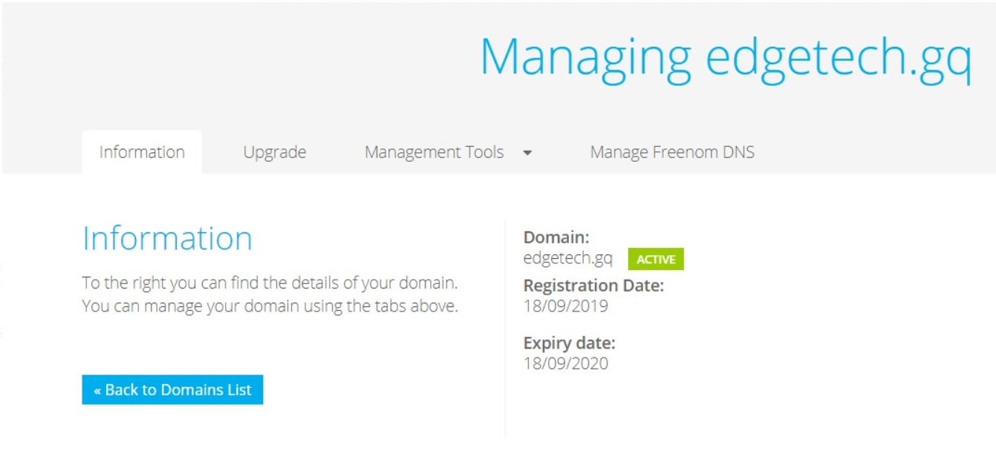

Ilustración Evidencia del dominio edgetech.gq activo

# Hosting

El alojamiento web (en inglés web hosting) es el servicio que provee a los usuarios de Internet un sistema para poder almacenar información, imágenes, vídeo, o cualquier contenido accesible vía web. Se refiere al lugar que ocupa una página web, sitio web, sistema, correo electrónico, archivos etc. en internet o más específicamente en un servidor que por lo general hospeda varias aplicaciones o páginas web.

## Recolección de hosting

### DigitalOcean

DigitalOcean es una plataforma en la nube amigable para el desarrollador que le brinda opciones flexibles que facilitan la creación y el alojamiento de su sitio web de la manera que mejor se adapte a su negocio. Con DigitalOcean, puede poner en marcha cualquier tipo de sitio web de manera rápida y confiable, al tiempo que conserva la capacidad de configurar y monitorear con precisión la infraestructura de su sitio.



Ilustración Logotipo de DigitalOcean

### HostGator

HostGator incluye una amplia gama de herramientas y garantías con cada compra de plan de alojamiento. Desde herramientas de creación de sitios e instaladores de scripts hasta garantías de satisfacción. HostGator no limita la cantidad o el tamaño de los archivos directamente relacionados con su sitio web, ni limitamos la transferencia de datos.



Ilustración Logotipo de HostGator

### InterServer.net

El paquete de alojamiento web cPanel definitivo con todas las funciones que necesita para ejecutar su WordPress, E-Commerce, Forum, Business o cualquier otro sitio web, cuenta con fiabilidad de servicio y entrega de contenido líder en la industria. Asociación con Cloudflare utilizando su red global de centro de datos de almacenamiento en caché, utiliza solo el 50% de los recursos disponibles nos permite respaldar el crecimiento de los sitios web de nuestros clientes sin experimentar problemas de rendimiento.

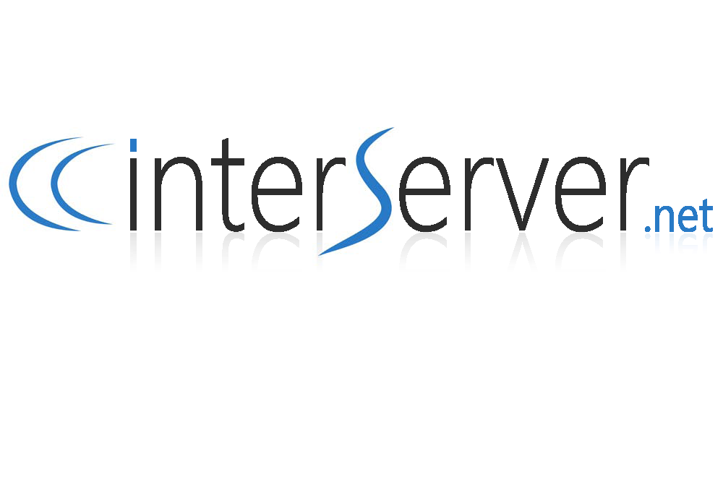

Ilustración Logotipo de interServer.net

### BlueHost

Bluehost ofrece opciones especiales de alojamiento para sitios web de WordPress y WooCommerce. Ofreciendo desde un inicio correcto con análisis del sitio, gestión de tráfico, seguridad y copias de seguridad, todo junto en un paquete completo de WordPress.

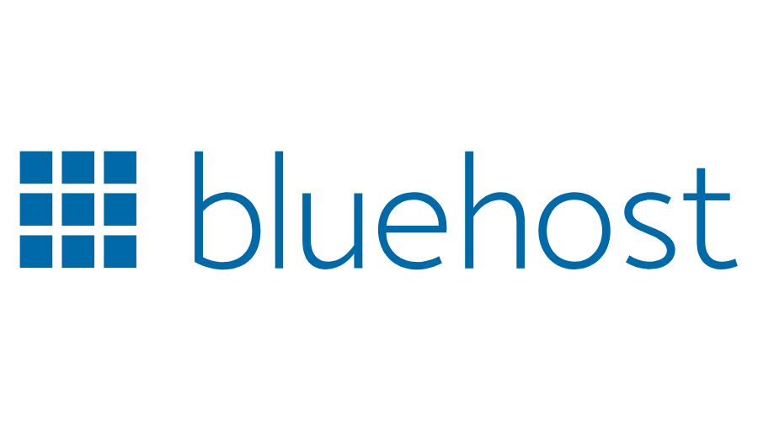

Ilustración Logotipo de bluehost

## Selección de hosting

El equipo de EDGE TECH se organizó para definir los puntos buenos y malos de cada compañía de hosting, así, creando una tabla comparativa haciendo la selección un método más dinámico.

|  |  |  |  |
| --- | --- | --- | --- |
| Hosting | Bueno | Malo | Conclusión |
| BlueHost | Con almacenamiento ilimitado en disco, alojamiento de dominio, ancho de banda e instalación de WordPress con 1 clic, Bluehost le brinda todas las funciones para iniciar su sitio en minutos. | BlueHost es económico en comparación con los competidores. | BlueHost ofrece una solución de alojamiento de WordPress rápida, fácil de usar y confiable con soporte de calidad. |
| HostGator | HostGator ofrece una solución de alojamiento flexible completa con un creador de sitios web gratuito y una garantía de tiempo de actividad del 99.99%. | Con tantas características, HostGator puede sentirse intimidante para algunos usuarios. | HostGator, una excelente relación calidad-precio para el alojamiento web, es perfecto para sitios web personales y pequeñas empresas. |
| InterServer | InterServer ofrece un servicio de alojamiento web simple a precios muy asequibles, que atiende tanto a clientes de alojamiento por primera vez como a webmasters más expertos en tecnología. | InterServer no viene con un dominio gratuito. Los clientes deberán registrarse o comprar un dominio por $ 1.99. | InterServer se ha ganado una reputación por su sofisticado y confiable alojamiento web Linux, alojamiento en la nube, Servidores rápidos y VPS y servicios de alojamiento dedicados. |
| DigitalOcean | Flexible según lo que estará enfocado en proyecto, conocimiento del hosting por experiencia | La compra del servicio de hosting es de $5 dólares al mes. | DigitalOcean se ha ganado una reputación por su sofisticado y confiable alojamiento web, contando con servicio de 24 horas. |

Ilustración Tabla comparativa para selección de hosting

Teniendo toda la información plasmada en la tabla anterior, facilitó la selección del hosting, dando como resultado DigitalOcean como la compañía de hosting con la que se trabajará la empresa, a continuación, se anexará la evidencia del contrato con DigitalOcean.

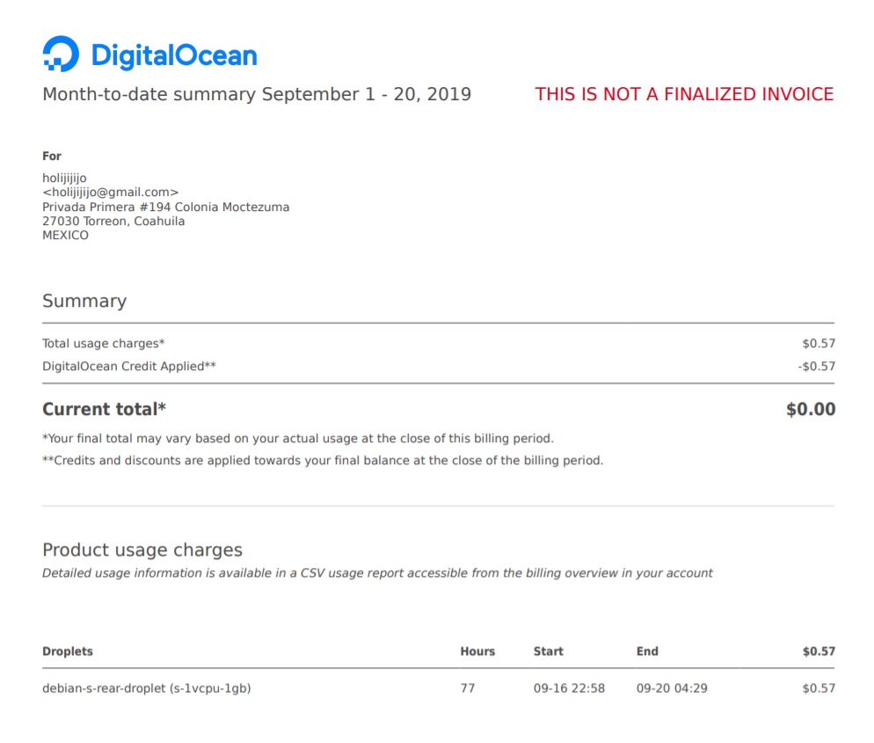

Ilustración Factura de hosting (cantidad completada hasta término del mes)

# Referencias

<https://www.dosd.com.ar/que-es-un-hosting-o-servidor-web-para-que-sirve/>

<https://www.freenom.com/es/freeandpaiddomains.html>

<https://mx.godaddy.com/?isc=gt13mx94&currencytype=mxn&gclid=Cj0KCQjwzozsBRCNARIsAEM9kBPCKGpQiwQcc8rfGsemyBObZS1zWsRUAZJrvYwhingOtl5NYXGjYy0aArRxEALw_wcB&gclsrc=aw.ds>

<https://www.digitalocean.com/solutions/website-hosting/>

<https://www.interserver.net/>

<https://www.hostgator.com/promo/top10sites?clickid=TPR3I8z40Rv%3AxHYQTT2pn31oUkn0Mx1m9R3EyY0&irgwc=1&affpat=1&mpid=1377696>

<https://www.jetbrains.com/pycharm/>

<https://realpython.com/pycharm-guide/>

<https://www.escuelapython.com/pycharm-uno-de-los-mejores-ide-para-python/>

<https://www.jetbrains.com/idea/>

<https://www.jetbrains.com/idea/features/>

<https://ubunlog.com/intellij-idea-ide-java/>

<https://code.visualstudio.com/>

<https://arstechnica.com/information-technology/2015/11/visual-studio-now-supports-debugging-linux-apps-code-editor-now-open-source/>

<https://numpy.org/>

<https://docs.scipy.org/doc/>

<https://opencv.org/about/>

<https://www.tensorflow.org/>

<https://pytorch.org/docs/stable/index.html>

<https://keras.io/>